|  |  |  |
| --- | --- | --- |
| CÍM:  Galilei klasszikus lejtő-kísérlete  Galileo’s inclined plane experiment | | Kód  0203 |
| Rövid ismertetés:  Galilei több méter hosszúságú lapos lejtőn golyókat gurított és mérte a különböző hosszúságú utak megtételéhez szükséges időket. A kísérlet szimulációja L = 7,8 m hosszú, α = 1,9ºhajlásszögű lejtő tetejéről induló és a lejtőn végigguruló korong mozgását mutatja be. A mozgás szemmel jól láthatóan gyorsul. A mennyiségi kiértékelés megkönnyítésére a mozgó korongra markert helyeztünk, amivel a mozgás x, illetve y összetevőit, majd a beállítás módosításával a pillanatnyi sebességkomponensek rajzoltathatók ki az idő függvényében. | | |
| Kulcsszavak: Lejtő, egyenletesen gyorsuló mozgás, Galilei | | |
| Kapcsolódó tananyag: Egyenletesen gyorsuló mozgás kinematikai leírása | | |
| Oktatási szint:  Alapszint, középszint | Oktatási cél:  Alapszint:  A jelenség megfigyelése, a mozgás x – t és vx – t grafikonjainak kvalitatív jellemzése, a gyorsulás meghatározása az $a_{x}=\frac{∆v_{x}}{∆t}$ definíciós összefüggés alapján a mozgás vx – t grafikonjáról leolvasott étékekkel.    Középszint:  A szimulált mozgás kvantitatív értelmezése Galilei módszerével, illetve a fizikaórán tanult összefüggések alkalmazása a szimulációs mérésekre. | |
| A feldolgozás ajánlott módja:  Alapszint:  Kiscsoportos feldolgozás, az eredmények frontális megbeszélésével, tanári vezetéssel  Feladatok:   * *Figyeld meg a lejtőn guruló golyó egyre gyorsuló mozgását!* * *Rajzoltasd ki a mozgás vx - t grafikonját és értelmezd a gyorsulást, majd határozd meg ax értékét!*   Megoldás [1]  Középszint:  Feladatok:   * *Galilei feltételezte, hogy a test pillanatnyi sebessége az idővel arányosan nő. Ebből arra a következtetésre jutott, hogy a test indulásától mért lejtőn megtett út és a megtételéhez szükséges időtartam négyzetének hányadosa állandó érték, függetlenül az út hosszától, azaz: $$\frac{s_{1}}{t_{1}^{2} }=\frac{s_{2}}{t_{2}^{2} }=\frac{s_{3}}{t_{3}^{2} }=…..=\frac{s_{i}}{t_{i}^{2} }=állandó$$*     *A szimulált mozgás x – t grafikonjáról leolvasva határozd meg az elmozdulás és idő adatpárokat (célszerű másodpercenként leolvasni az x értékeket) igazold Galilei eredményét és adjuk meg az állandó számértékét!*   * *Nézz utána Simonyi Károly: A fizika kultúrtörténete c. könyvében Galilei híres lejtő-kísérletének és Galilei levezetésének, amivel az egyenletesen gyorsuló mozgás első leírását megadta*!   Megoldás [2]  Fakultatív feladat:   * *A szimulációs kísérletben a testre helyezett markert állítsd át a sebességkomponensek érzékelésére. A megismételt kísérlet után kirajzoltatott vx – t és vy – t grafikonok felhasználásával határozd meg a korong lejtőmenti gyorsulását!* * *Ismételd meg a szimulációt úgy is, hogy a lejtő és a korong közötti súrlódás értékét zérusra állítod. Súrlódás nélkül a koron nem gördül, hanem csúszik a lejtőn. Határozd meg ismételten a már használt módon a csúszó test lejtőmenti gyorsulásának értékét! Hasonlítsd össze a korong gördülése és csúszása során kapott gyorsulásértékeket, valamint a tankönyvből a lejtőmenti gyorsulásra ismert $a=g∙sinα$ képlettel számított gyorsulás értékét!*   Megoldás [3] | | |
| További kapcsolódó szimulációk: 0201, 0202, 0204, 0205 | | |

***Megoldás [1] (Alapszint)***

A számítógépes programmal a lejtőn guruló korong vízszintes irányú sebességét (vx) az idő függvényében kirajzoltatott grafikont az ábra mutatja.

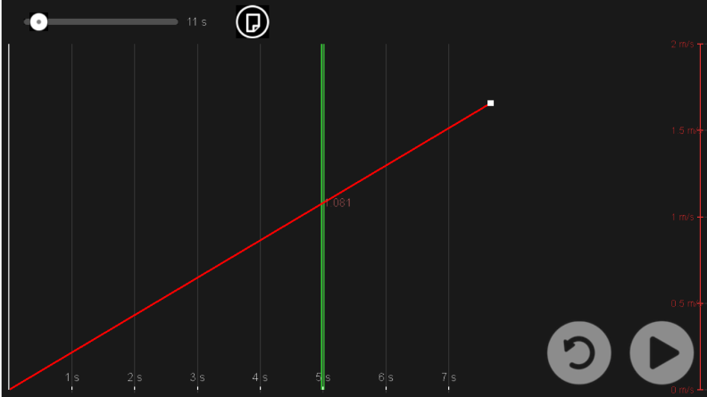

A grafikon a sebesség egyenletes változását mutatja. Az ábráról leolvasható, hogy 5 másodperc alatt a korong sebessége zérusról egyenletesen növekedett 1,08 m/s értékre. A sebességváltozás mértéke Δt = 5 másodperc alatt Δvx = 1,08 m/s. A korong gyorsulása tehát:

$$a_{x}=\frac{∆v_{x}}{∆t}=\frac{1,08}{5}≈0,22\frac{m}{s^{2}} .$$

***Megoldás [2] (Középszint)***

A korong x irányú elmozdulásának a szimulációs programmal kirajzoltatott grafikonját az ábra mutatja. A görbe jellegzetes parabola. A grafikonról másodpercenként leolvasott út – idő adatokat, továbbá az ezekből számolt $\frac{s_{i}}{t_{i}^{2}}$ értékeket a táblázat tartalmazza.

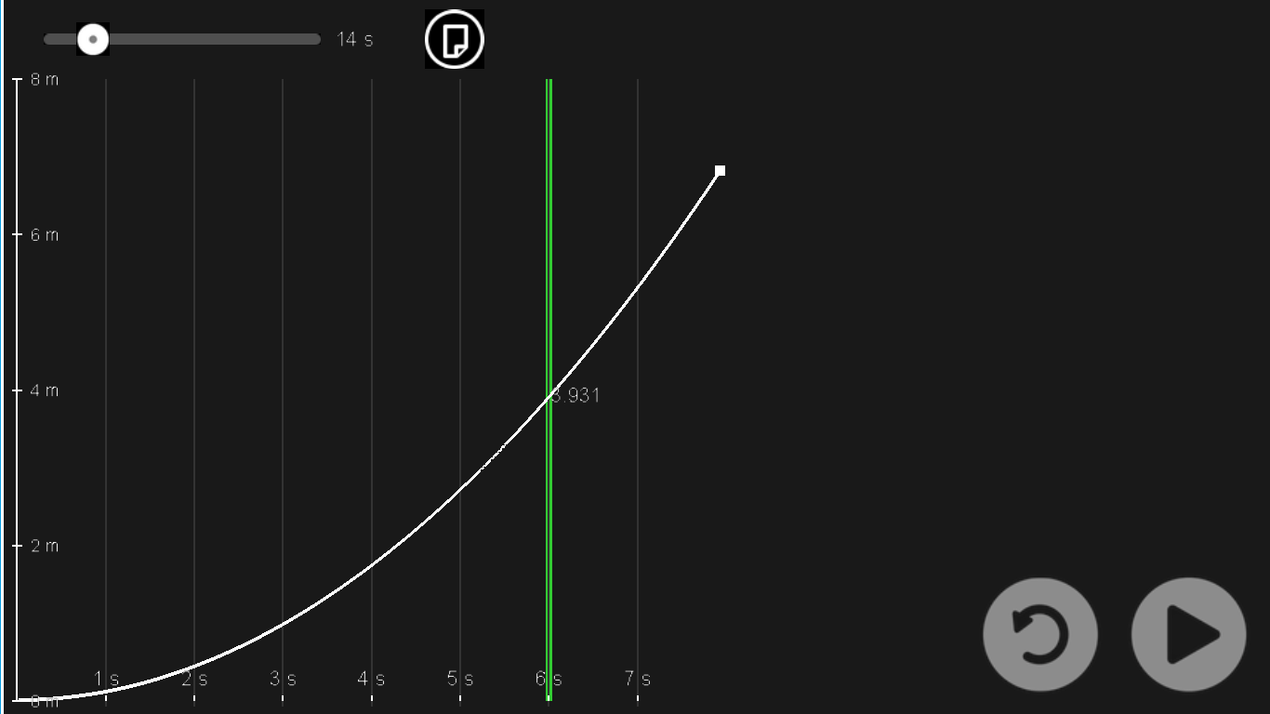

|  |  |  |  |  |  |  |  |  |
| --- | --- | --- | --- | --- | --- | --- | --- | --- |
| ***ti (sec)*** | 1 | 2 | 3 | 4 | 5 | 6 | 7 | 8 |
| $s_{i}$***(m)*** | 0,11 | 0,44 | 0,99 | 1,74 | 2,71 | 3,90 | 5,31 | 6,93 |
| $$\frac{s_{i}}{t_{i}^{2}}$$ | 0.11 | 0,11 | 0,11 | 0,11 | 0,11 | 0,11 | 0,11 | 0,11 |

A táblázat két tizedesjegyre kerekített adatai igazolják Galilei leírását az egyenletesen gyorsuló mozgásokra. Érdemes megjegyezni, hogy a kapott eredmény jó egyezést mutat az alapszintű feladat eredményével. Ez egyszerűen belátható, ha a jelen feladatunkban szereplő állandó értékét a gyorsuló mozgás közismert út-képletével összevetve értelmezzük. Az $s=\frac{a}{2} t^{2}$ út-képletet átrendezve

$$\frac{s}{t^{2}}=\frac{a}{2}=állandó$$

Az mozgás x irányú gyorsulására most is a korábbi eredmény, ax = 0,22 m/s2 eredményt kapjuk.

***Megoldás [3] (Fakultatív)***

A gyorsulás-komponensek a sebesség-összetevő – idő grafikonok meredekségeként meghatározhatók meg. A mérési eredmények a gördülő és a csúszó korongra a következők:

Gördülő korong gyorsulásának vektor-komponensei: ax = 0,22 m/s2

ay = 0,007 m/s2

A súrlódás nélkül csúszó korong gyorsulásának vektor-komponensei: ax = 0,32 m/s2

ay = 0,01 m/s2

A korong lejtőmenti gyorsulásának abszolút értéke a komponensek négyzetösszegéből vont négyzetgyökként számítható: $\left|a\right|=\sqrt{a_{x}^{2}+a_{y}^{2}}$. Mérési adataink szerint az x irányú gyorsuláskomponensek értékei nagyságrendekkel nagyobbak az y irányú gyorsulásokénál, ezért esetünkben az y komponenseket elhanyagolhatjuk, és a lejtőmenti gyorsulást mindkét esetben azonosnak vehetjük az x irányú gyorsuláskomponensek értékével.

Eredményeink szerint a gördülő korong gyorsulása kisebb (*ag* ≈ 0,22 m/s2), a csúszó korongé nagyobb (*acs* ≈ 0,32 m/s2).

A lejtőn súrlódás nélkül csúszó test elméleti gyorsulása $a=g sinα$. A szimulációs kísérleteinkben a lejtő szöge *α* ≈ 1,9º, A gyorsulás ebből számított értéke: ag = 0,33 m/s2, ami elfogadhatóan megegyezik a szimulációs kísérletből kapott értékkel.